SUY TIM

1. Trang 91

bệnh cơ tim phì đại vô căn có hẹp dới van động mạch chủ ( Idiopathy Hypertrophic Subaortic Stenosis – IHSS )

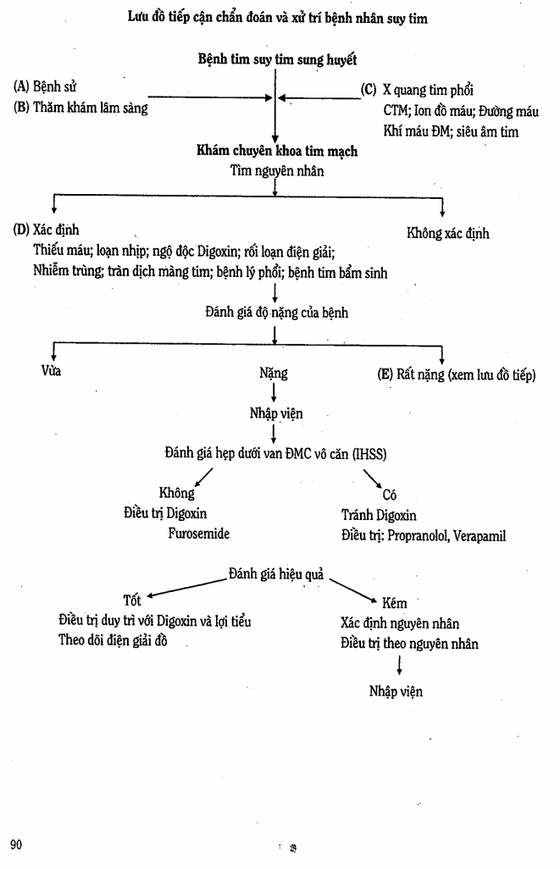

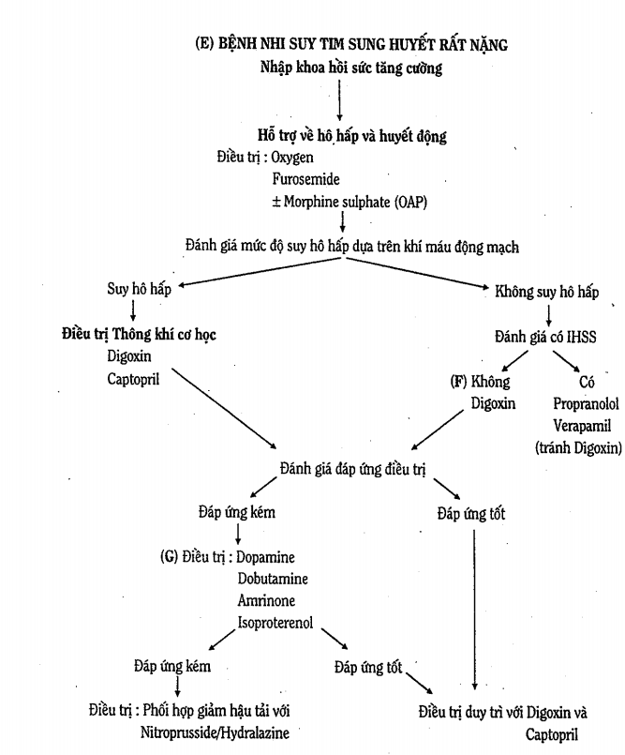

1. Triệu chứng hằng định trong suy tim CẤP trẻ nhũ nhi: **khó thở, tim nhanh, phổi có ran ứ đọng, gan to.**
2. Dấu hiệu sớm nhất trên XQ ngực
   1. **Tim to**
   2. Rốn phổi đậm
   3. Kerley B
   4. Cánh bướm
   5. TDMP
3. Trẻ 4 tuổi, suy tim do bệnh cơ tim đang điều trị Carvedilol, digoxin, captopril. Nhập viện vì mạch 110l/p, ngoại tâm thu thất nhịp đôi, K máu 2.6 mmol/l, cre 3mg/dl. Nguyên nhân:
   1. Dãn mạch do Captopril (ko hiểu tsao mấy anh chị ghi phân vân vô cái này)
   2. **Ngộ độc digoxin**
4. Tình huống trên, xử trí
   1. Ngưng thuốc. Truyền Kali (khi K máu thấp, và cn thận bình thường, ko có block độ 2, 3)
   2. Ngưng thuốc. Propanolol (khi có ngộ độc cần ngưng thuốc. thêm propanolol khi có ngoại tâm thu hoặc nhịp nhanh thất, tránh dùng khi có suyễn, block)

**KHÔNG BIẾT CHỌN A HAY B**

* 1. Giảm liều, truyền Kali
  2. Giảm liều cho Atropin (khi có nhịp xoang chậm hay block tim)

1. Trẻ 4 tuổi, suy tim do bệnh cơ tim điều trị carvedilol, digoxin, captopril. NV mạch 170l/p, nhanh thất. XN K 5.7mmol/L, Ca 8mEq/L, creatinin 3mg/dl (đang uống canxi mỗi ngày). Nguyên nhân gây nhịp nhanh
   1. Tăng K máu
   2. Tăng Ca máu trong sách ghi ngộ độc digitalis do Ca chích tĩnh mạch
   3. Dãn mạch do captopril
   4. Và e: ko nhớ nhưng ko có câu digoxin

**KHÔNG BIẾT ☹**

1. Bé trai 4t, suy tim đang đtri với carve, digoxin và capto. NV vì M 90l/p, HAA bình thường. ECG block AV độ III
   1. Ngưng thuốc cho Milrinol
   2. Ngưng thuốc cho Metoprolol
   3. Giảm liều cho Dobutamin
   4. Ngưng thuốc cho dobutamin

**KHÔNG BIẾT** ☹

1. Tác dụng phụ của spironolacton. Chọn 1 câu đúng
   1. Suy thận
   2. **Tăng K**
   3. ….
   4. ..
   5. …

HỘI CHỨNG THẬN HƯ

1. Định nghĩa HCTH đáp ứng
2. HCTH kháng thuốc
3. HCTH lệ thuộc
4. HCTH tái phát
   1. Que nhúng dương 3 lần liền tiếp
   2. Đạm niệu…

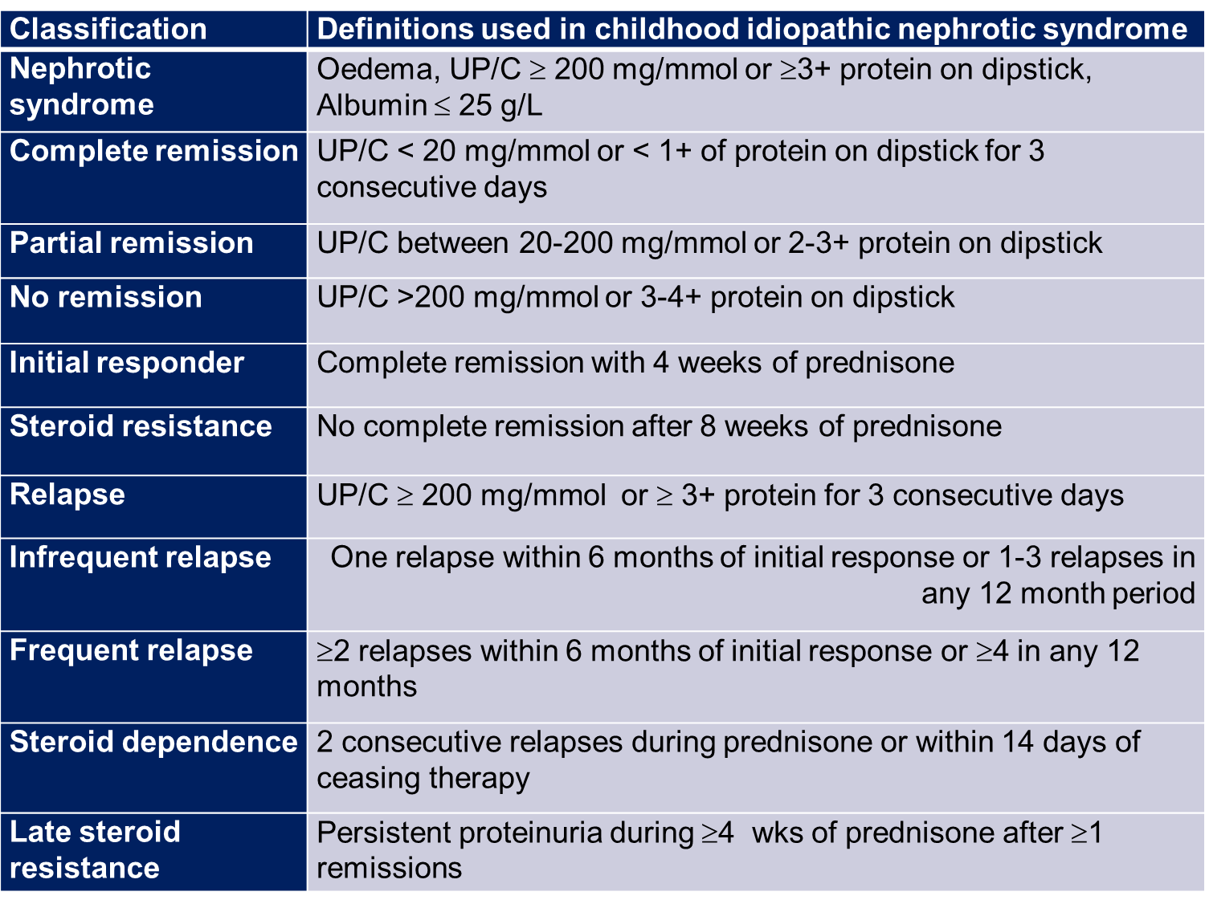

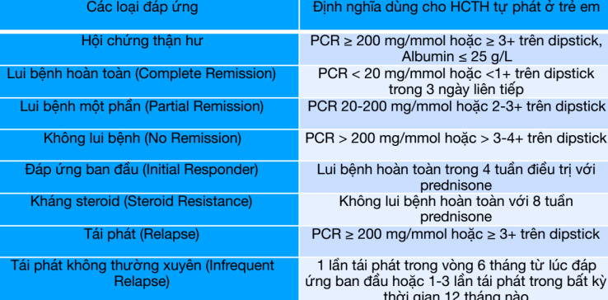

1. Kháng corticoid: 10%
2. FSGS: 7-10%
3. Kính hiển vi quang học: bình thường
4. Tác nhân nhiễm trùng thường gặp: phế cầu, G (-)
5. Chỉ định sinh thiết thận
   1. C3, C4 giảm
   2. Ko hết THA sau 1w
   3. Ko hết tiểu máu sau 3w
   4. Tất cả

Chỉ định sinh thiết thận:

Trước điều trị: khởi bệnh trước 6 tháng tuổi, tiểu máu, cao HA, suy thận, C3 giảm, có thể thực hiện khi trẻ khởi bệnh 6-12tháng tuổi hay >12 tuổi

Sau điều trị: kháng corticoide, tái phát thường xuyên

TAY CHÂN MIỆNG (từ nay anh Nghĩa cho đề, đề rất hay nhưng khó)

TH1: Bé nam 12 tuổi (ko hiểu sao lại ghi 12 tuổi ở đây, hay là ghi 1-2 tuổi nhỉ), sốt N2 38.5oC, hông ban tay chân điển hình, khám vì đau đầu. Khám ko ghi nhân bất thường. Sinh hiệu … (ko thấy)

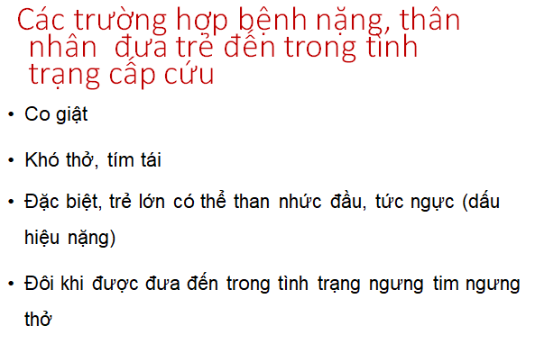

1. Xử trí
   1. NV, cho vào khoa nhiễm
   2. Cho về, hẹn tái khám
   3. **Nhập cấp cứu, truyền IVIG**
   4. …
   5. …

Ko biết nhập cấp cứu hay phải nhập ICU, tại ghi dấu hiệu nặng nhưng ko biết phân độ vào nhóm nào.

1. BN được cho điều trị ngoại trú với thuốc hạ sốt/ 12g sau BN đau ngực khó thở nhiều NV. Khám tỉnh, M 120, NT 50l/p, HA 110/70, nhiệt độ 39oC. Thở nhanh, ko co kéo. CLS nào cần làm
   1. Đo ECG
   2. Đo troponin I
   3. **Chụp XQ ngực**
   4. Chụp CT scan đầu
   5. Siêu âm tim
2. BN được chụp XQ ngực ra OAP. Siêu âm tim giảm sức co bóp cơ tim. Cần xử trí ngay.
   1. IVIG
   2. Dobutamin
   3. Dopamin
   4. Đặt NKQ
   5. **Milrinon** (Tăng sức co bóp cơ tim, giảm viêm trong TCM)

P/s: mấy chế đi nhi đợt cuối ơi, còn ai giữ bài nhức đầu của anh Nghĩa lúc dạy tập trung ko?

TH2: Bé nam 6th tuổi NV vì sốt cao N2, giật mình chới với. Khám: chi mát, mạch nhẹ, CRT>2s. Yếu ½ người T, em lơ mơ, thóp phổng.

1. Chẩn đoán: (ko biết TCM virus gây thóp phồng đc ko, ko đc thì t nghĩ chọn B)
   1. TCM biến chứng tk
   2. Sốc NT, viêm màng não mủ
   3. Viêm não
   4. Xuất huyết não, àng não
2. Xử trí ngay:
   1. IVIG
   2. kháng sinh
   3. **chống sốc**
   4. đặt nkq
   5. dobutamin
3. Theo dõi:
   1. **siêu âm não**
   2. chọc dò (Đang thóp phồng sợ TALNS) nên phải có CLS loại trừ trước)
   3. khí máu đm

TH3: bé nam, 6 tháng nhập viện sốt cao N2. Không ban tay chân, không loét họng. Khám: đừ, chi mát, mạch khó bắt. nhịp thở tăng, co kéo, nhiệt độ hậu môn 40oC. Phổi rale ẩm, ngáy. XQ ngực tổn thương cánh bướm lan tỏa 2 phổi.

1. chẩn đoán
   1. **bệnh TCM biến chứng tk**
   2. viêm não EV71
   3. Viêm àng não – sốc nhiễm trùng
   4. Sốc nhiễm trùng từ đường hô hấp
2. Hướng xử trí ngay
   1. **Đặt NKQ**
   2. Chống sốc
   3. Kháng sinh
   4. IVIG
3. Điều trị tiếp theo:
   1. Kháng sinh
   2. IVIG
   3. **Dobutamin**
   4. Dopamin

T chọn theo phác đồ NĐ1 độ 4 (OAP)

VIÊM TIỂU PHẾ QUẢN VÀ SUYỄN: giống slide học kĩ là được

SUY DINH DƯỠNG

TH1: Bé nam 12 tháng CN/t 76% (Nhẹ cân, mức độ nhẹ), CC/t 82% (SDD mạn trb), CN/CC: 85% (ko sdd cấp)

1. Theo GOMEZ
   1. SDD nhẹ
   2. SDD cấp trung bình
   3. SDD mạn di chứng
   4. SDD mạn tiến triển (hình như SDD mạn tiến triển, di chứng là của Wijnand klaver với Waterlow. Còn Gomez ko có phân loại di chứng, tiến triển). theo t nghĩ ca này là sdd mạn trung bình, ko sdd cấp
   5. **All sai**

|  |  |  |  |  |
| --- | --- | --- | --- | --- |
|  | Bình thường | Nhẹ | Trung bình | Nặng |
| GOMEZ |  |  |  |  |
| CN/T (ko phân biệt đc cấp/mạn, chỉ nói trẻ nhẹ cân) | >=80% chuẩn | 71-80% (-2SD - -3SD) | 61-70% (-3SD - -4SD) | <=60% (trên -4SD) |
| CC/T | >=90% | 86-90% | 81-85% | <=80% |
| CN/CC | >=80% là cđộ ăn hợp với nhu cầu  >=90% là chế độ ăn thừa gây béo phì  <80% là cđộ ăn thiếu gây sdd | 71-80% | 61-80% | <=60% |

1. Theo Waterlow
   1. SDD nhẹ
   2. SDD cấp trung bình
   3. **SDD mạn di chứng**
   4. SDD mạn tiến triển
   5. All sai

|  |  |  |
| --- | --- | --- |
| CN/CC | >= 80% | <80% |
| CC/T |  |  |
| >=90% | Trẻ bình thường | SDD cấp |
| <90% | SDD mạn, di chứng | SDD mạn, tiến triển |

1. Theo Winad Klaueer: HỌC CÁI BẢNG

Vùng 5a: SDD mạn, thể nhẹ-vừa đã được điều chỉnh chế độ ăn

TH2:

1. Bé nam, 12 tháng, nhập viện 3d. Bệnh 3d sốt, tiêu chảy >10 lần. Khám mạch nhanh, HA bình thường, mắt trũng ko khát, dấu véo da mất chậm sau điều trị 1 ngày (có mất nước). CN/T: -2.5 SD (nhẹ cân, mđ trung bình). CC/t: -1.5SD (chưa sdd mạn), CN/CC: -3.5 SD (Sdd cấp nặng). Cách xử trí, chọn câu sai
   1. **Nuôi ăn tm** (t nghĩ vẫn còn ăn đc cứ cho ăn đường miệng)
   2. Vit A
   3. Acid folic (Cái này sgk có)
   4. Đặt sonde dd nuôi ăn
   5. Đút sữa qua miệng

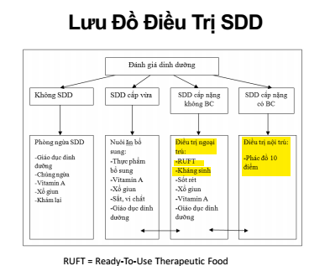

Biến chứng của sdd là gì?

1. Tình huống trên. Khám **M 150l/p**. HA bình thường. Tim không to, phổi không rale. Chẩn đoán sai
   1. SDD mạn tiến triển (Theo phân độ ở trên thì ca này ko có SDD mạn do CC/t = -1.5SD nên có thể câu này sai, ngoài ra thì có đáp án suy tim ko biết có thể loại do ko giảm cung lượng tim đc ko)
   2. Nhiễm trùng (tiêu chảy cấp…)
   3. Hạ natri máu
   4. Suy tim
2. Tình huống trên. Xét nghiệm Na 125, K 4.0. Điều trị ngay. Chọn 1 câu đúng
   1. Lactate ringer
   2. Kháng sinh tĩnh mạch (T nghĩ chọn cái này do bé có thể uống đc)
   3. ….
3. Tính huống bé 12 tháng. CC/tuổi 92%, CN/t 76%. CN/CC 80% (Ko sdd mạn, ko sdd cấp, nhẹ cân). Nguyên nhân
   1. Bú mẹ ko tốt, ăn dặm đúng
   2. Bú mẹ ko tốt, ăn dặm sai
   3. Bú mẹ tốt, ăn dặm đúng
   4. Bú mẹ tốt, ăn dăm sai
   5. **Bú mẹ tốt, ăn dặm tốt.** Bệnh phổi 2 tháng nay??? Chắc bị bệnh nên nhẹ cân.
4. Tình huống bé 12th. CC/tuổi 85%, CN/t 76%, CN/CC 80% (SDD mạn, di chứng, nhẹ cân)

Đáp án như trên Chắc có bú mẹ sai, nhưng k biết ăn dặm thế nào. Thiếu thức ăn bao nhiêu bé mới chuyển mạn đc?

Mấy câu dinh dưỡng còn lại giống đề NT 2017

**.Bổ sung đề…**

( đọc kĩ thấy giống đề SĐH bên trên gần hết luôn)

1. thiếu máu thiếu sắt
2. điều trị cho nhũ nhi thì làm gì
3. liều bù sắt tối đa cho thiếu máu nặng : 6mg/kg
4. Liều điều trị thiếu sắt cho bà bầu : 30
5. phản ứng nào nhanh nhất đối với điều trị có hiệu quả : Hồng cầu lưới ( đáp án ko có tri giác)
7. SDD
8. cho tình huống ⇒ phân độ theo gomez, waterlow, rồi chẩn đoán nguyên nhân ( sub : CC/T lấy mốc 90%, 2 cái kia 80%

III. VTPQ

1. THLS : VTPQ + SHH độ 2( cuối slide) , đọc xquang, phân loại ,điều tri
2. chứng cứ 1A?
3. không được làm gì, phải làm gì ⇒ học hết slide

IV. TCM

1. giống y phần Mu làm bên trên

V. Co giật : THLS co giật + tiền căn ăn kém ⇒ các XN cần làm ngoại trừ

1. Chọc dịch não tuỷ
2. Đường huyết
3. điện giải
4. CTM

điều trị ban đầu

1. Cacl2 10% ™
2. Glucose 20%....